173. Точка совершает простые гармонические колебания, уравнение которых x=Asinω×t, где A = 5 см, ω= 2с⁻¹. В момент времени, когда точка обладала потенциальной энергией Ep=0,1 мДж, на нее действовала возвращающая сила F=5 мН. Найти этот момент времени T.

A=5см  ω=2с⁻¹  Ep=0,1 мДж  F=5 мН | Уравнение гармонических колебаний 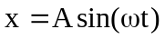, где x – смещение колеблющейся величины, A – амплитуда колебаний, 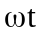- фаза колебаний, - циклическая частота.  Скорость равна 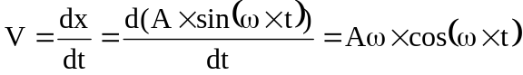.  Максимальная скорость равна Vmax=A×ω. Поэтому полная энергия маятника равна 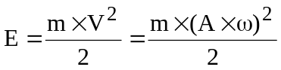.  Скорость в момент времени t=T равна 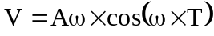, тогда кинетическая энергия в этот момент времени равна .  Согласно закону сохранения E=Ep+Ek потенциальная энергия равна  Ep=E–Ek, поэтому  .  Ускорение точки, совершающей гармонические колебания 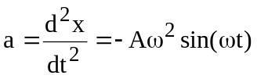. В момент времени t=T ускорение будет равным 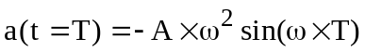. Тогда сила действующая на точку равна по второму закону Ньютона: 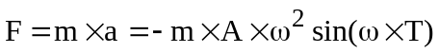. Модуль возвращающей силы равен 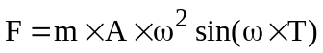.  Поделим потенциальную энергию на силу и получим 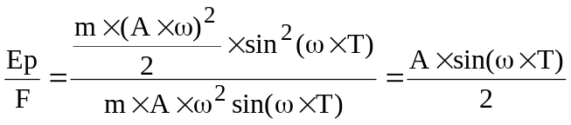.  Откуда время равно 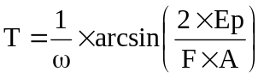. Подставляем числа.  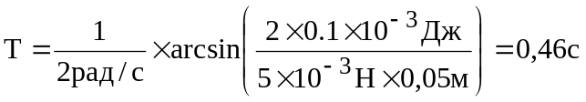.
T= ?

